Національний технічний університет України

«Київський політехнічний інститут імені Ігоря Сікорського»

Факультет інформатики та обчислювальної техніки

Кафедра обчислювальної техніки

Комп'ютерна арифметика

Лабораторна робота №3

«**ПРОЕКТУВАННЯ ТА ДОСЛІДЖЕННЯ ПРИСТРОЇВ ДЛЯ ДІЛЕННЯ ЧИСЕЛ**»

Виконав:

студент групи ІО-64

Бандурін В. Ю.

Залікова книжка №6402

Перевірив Верба О.А.

Київ

2017 р.

**Лабораторна робота №3**

|  |  |
| --- | --- |
| *Ціль роботи*– | вивчити методи ділення чисел в прямих кодах і способи їх апаратурної реалізації, придбати навики в налагодженні та дослідженні операційних пристроїв. |

***Підготовка до роботи***

**1** Варіант 6402 = 1100100000010

Перші 6 молодших розрядів: 000010

|  |  |  |  |  |  |  |  |
| --- | --- | --- | --- | --- | --- | --- | --- |
| ***a3*** | ***a*2** | ***a*1** | **Спосіб ділення, розрядність операндів** | **Додатні**  **дробові операнди** | | | |
| ***X*** | ***Y*** | |
| 0 | 1 | 0 | 1-й, 6 | ,100001 | ,110111 |

**2. Операція ділення чисел**

Z=X: Y, X-ділене, Y – дільник.

**2.1 Перший спосіб ділення**

**2.1.1 Теоретичне обґрунтування**

Нехай ділене Х і дільник Y є n-розрядними правильними дробами, поданими в прямому коді. В цьому випадку знакові й основні розряди операндів обробляються окремо. Знак результату визначається шляхом підсумовування по модулю 2 цифр, записаних в знакових розрядах.

При реалізації ділення за першим методом здійснюється зсув вліво залишку при нерухомому дільнику. Черговий залишок формується в регістрі RG2 (у вихідному стані в цьому регістрі записаний Х). Виходи RG2 підключені до входів СМ безпосередньо, тобто ланцюги видачі коду з RG2 не потрібні. Час для підключення n+1 цифри частки визначається виразом t=(n+1)(tд+tз), де tд - тривалість виконання мікрооперації додавання-віднімання; tз - тривалість виконання мікрооперації зсуву.

**2.1.2 Операційна схема**

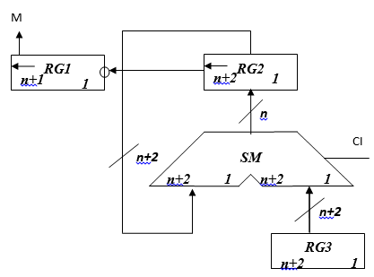

*Рисунок 2.1-Операційна схема*

**2.1.3 Змістовний мікроалгоритм**

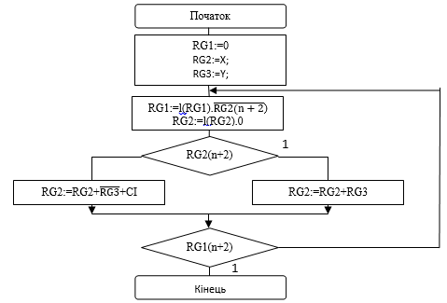

*Рисунок 2.2-Змістовний мікроалгоритм*

**2.1.4 Таблиця станів регістрів**

Так як Mx<My не виконується, тому перед початком ділення мантису діленого зсуваємо вправо, чим забезпечуємо зменшення її у два рази. Відповідно до порядку додається одиниця.

*Таблиця 2.1- Таблиця станів регістрів*

|  |  |  |  |  |
| --- | --- | --- | --- | --- |
| № ц. | RG1 | RG2 | RG3 | МО |
| П.С. | 0000000 | 00100001 | 00110111 |  |
| 1 | 0000001 | 01000010  +11001001  00001011 |  | 🡨 RG2🡨RG1  RG2:=RG2-RG3 |
| 2 | 0000011 | 00010110  +11001001  11011111 |  | 🡨 RG2🡨RG1  RG2:=RG2-RG3 |
| 3 | 0000110 | 10111110  +00110111  11110101 |  | 🡨 RG2🡨RG1  RG2:=RG2+RG3 |
| 4 | 0001100 | 11101010  +00110111  00100001 |  | 🡨 RG2🡨RG1  RG2:=RG2+RG3 |
| 5 | 0011001 | 01000010  +11001001  00001011 |  | 🡨 RG2🡨RG1  RG2:=RG2-RG3 |
| 6 | 0110011 | 00010110  +11001001  11011111 |  | 🡨 RG2🡨RG1  RG2:=RG2-RG3 |
| 7 | 1100110 | 10111110  +00110111  11110101 |  | 🡨 RG2🡨RG1  RG2:=RG2+RG3 |

**2.1.5 Функціональна схема з відображенням управляючих сигналів**

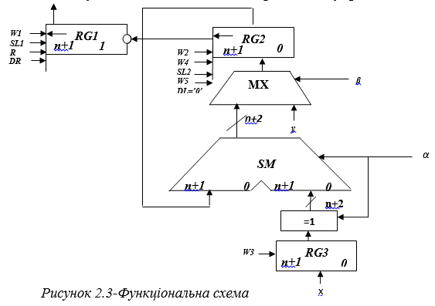

**2.1.6 Закодований мікроалгоритм**

*Таблиця 2.2- Таблиця кодування мікрооперацій*

|  |  |  |  |  |
| --- | --- | --- | --- | --- |
| Таблиця кодування мікрооперацій | |  | Таблиця кодування логічних умов | |
| МО | УС |  | ЛУ | Позначення |
| RG1:=0  RG2:=X;  RG3:=Y;  RG3:=l(RG3). $\overline{RG2[n+1]}$ RG2:=l(RG2).0  RG2:=RG2+ $\overline{RG1}$ +1  RG2:=RG2+RG1 | W1  W2  W3  SL1  SL2  W4,α,β  W5,α,β |  | RG2(n+1)  RG3(n+1) | X1  X2 |

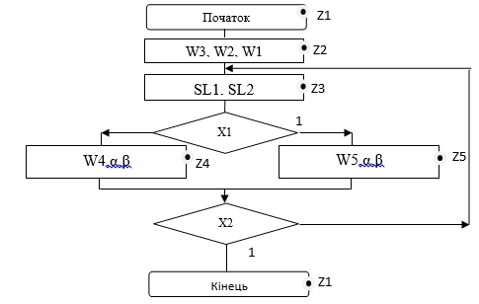

*Рисунок 2.4- Закодований мікроалгоритм*

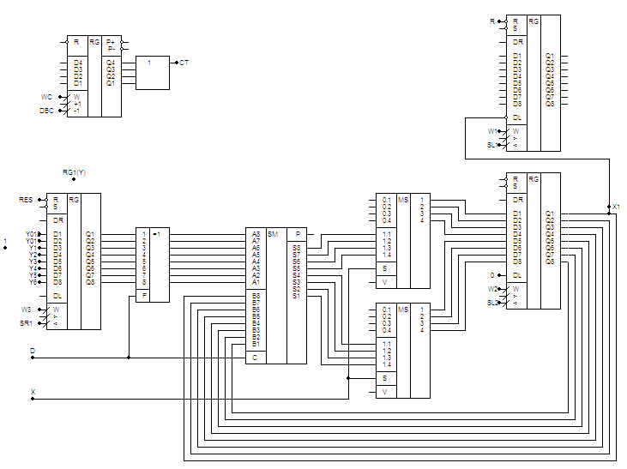

**Висновок:** я вивчив методи ділення чисел в прямих кодах і способи їх апаратурної реалізації, придбав навики в налагодженні та дослідженні операційних пристроїв.